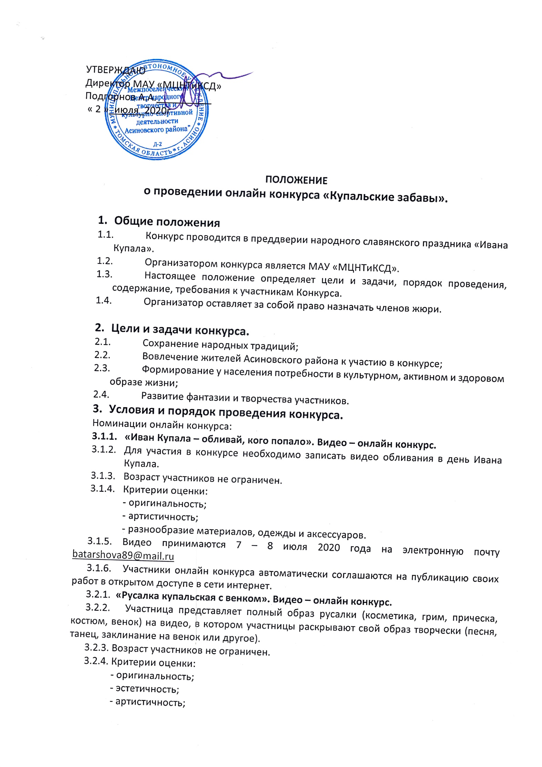 - качество и оригинальность изготовления венка;
- разнообразие материалов модели одежды и аксессуаров;
- способность держаться в образе.
3.2.5. Видео принимаются с 1 – 7 июля 2020 года на электронную почту batarshova89@mail.ru
3.2.6. Участники онлайн конкурса автоматически соглашаются на публикацию своих работ в открытом доступе в сети интернет.

Победитель в каждой номинации будет награжден оригинальным подарком.

- Дополнительная информация.

Всю дополнительную информацию можно получить по номеру телефона 8-953-924-27-28 (ответственный Батаршова Анастасия Сергеевна).

